RIO微醺 x《二十不惑》《三十而已》，传递“她力量”
广 告 主：RIO锐澳鸡尾酒
所属行业：酒水饮料类
执行时间：2020.07.30-08.08
参选类别：视频节目合作类
营销背景
- 品牌需要通过剧植及二次营销手段，提升品牌曝光度及在广泛人群中的认知度。
- 需要建立以年轻人为主的核心覆盖，强打品牌心智，带动品类教育。
- 《二十不惑》《三十而已》两部女性群像剧集正在热播，热度和口碑表现双高，话题频频出圈。RIO 微醺在两部大剧中均有植入，品牌希望借势收割流量热度，精准覆盖年轻女性受众人群，提高RIO品牌认知度，传递品牌理念。
营销目标
- 将RIO微醺作为“年轻人休闲时刻唯一饮用酒”的理念深入人心，提升品牌曝光及好感度；
- 植入效果放大，通过话题发酵，引发共鸣和讨论，带动 RIO 微醺品牌出圈。
策略与创意
【植入阶段】
- 从市场上众多的同类型女性成长题材大剧中，挑选适合品牌的两部剧，并根据剧集特点为品牌制定不同的植入策略。
- 题材受众跟品牌完全重合，绑定剧中的女性角色，将她们在生活中所裹挟的离别、迷茫、失恋等情绪，通过微醺来展现，有些话微醺才能说出口。
- 绑定剧中情绪高点，将剧中女性在工作和成长中面临的一切挑战聚于这一方天地，一次聚会，一罐小酒中。
【二次营销】
- 两部剧先后播出期间，在微博、抖音双平台进行二次营销，在social端进行有效的快速借势传播，吸引剧集粉丝及泛娱乐用户关注，为品牌打造 1+1 >2 的传播热度。
- 贴合剧中热门角色故事线，设计制作 #只要小酒不要将就# 等系列海报挑动用户情绪，引发积极讨论与互动。

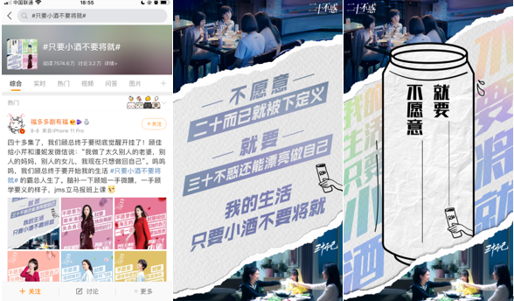
执行过程/媒体表现
【影视剧植入】
- 打造 IP 强关联，影视剧故事端植入
剧中主角所面临的种种情绪与品牌调性相契合，踩点女性成长的喜怒哀乐，产生情感共鸣。
- 核心关联产品，强打情绪共鸣
《三十而已》踩点高点剧情，绑定关联人物，喝RIO微醺后主角们情绪释放，用情感为产品赋能。
《二十不惑》结合剧中核心场景“老地方餐厅”，四位女主在友情、学业、爱情中遇到喜悦和坎坷的瞬间，都有RIO微醺纪念。
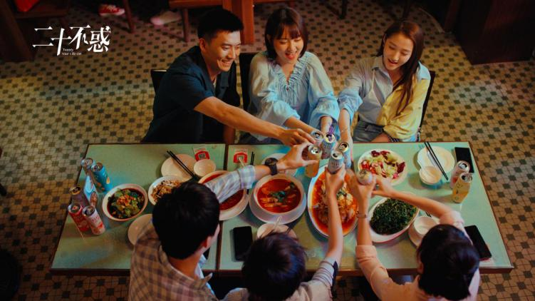
【二次营销，持续加热，传播品牌理念】
【微博】
发起两个品牌向话题：#微醺才能说出口的话#、#只要小酒不要将就# ，以植入场景为主物料，制作系列海报。
- #微醺才能说出口的话#，植入场景捆绑话题。
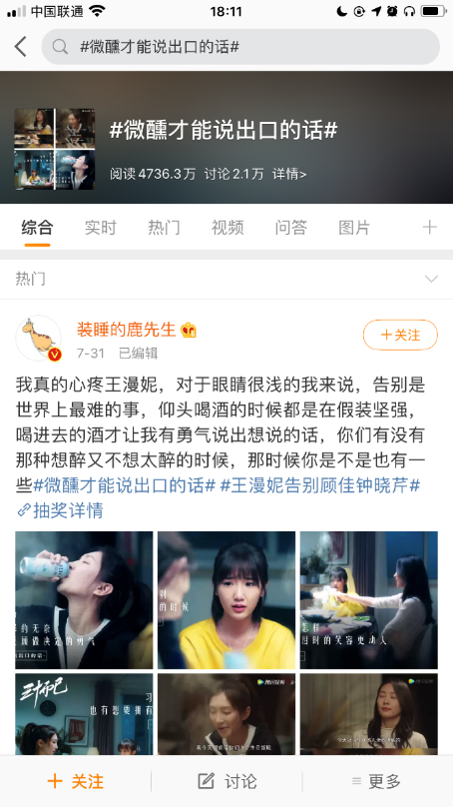
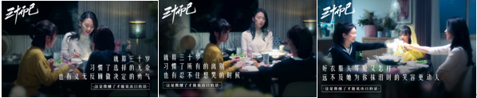
在上海坚持 8 年都没有想过要放弃，压倒骆驼不是最后一根稻草，是铺面而来的工作生活爱情的全面崩塌，只能借着火锅的雾气和微醺的酒力，说出想要放弃的话，在朋友面前展示出少有的脆弱。
2.#只要小酒不要将就# 捆绑品牌理念，深度传播。
剧集播放成功实现破圈后，网友热议点已从剧情及人物本身上升至其后所代表的价值观及普遍社会现象，二轮微博传播借势两剧大结局热度最大化，以热搜话题及爆点人物为切入点，捆绑提炼品牌理念，传播我的生活#只要小酒不要将就# 话题，在强势曝光的同时引导网友参与讨论及互动，进一步加深网友对品牌理念的认知。
【抖音】
借势热点人物“林有有”，结合RIO微醺产出趣味互动视频，利用情侣之间的互撩场景，反讽“林有有”绿茶人设，强调“家饮”的消费场景和情侣之间喝微醺的乐趣。
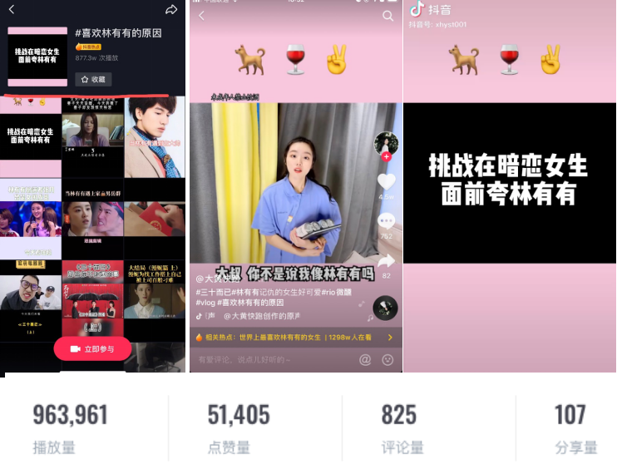
营销效果与市场反馈
- 权益完成：
《二十不惑》、《三十而已》帮助客户远超预定目标完成植入权益，植入片段贯穿剧中主角情绪高点，带来强烈的购买欲。
2. 植入效果表现：
1）植入剧集播出后，产品销量及品牌微指数整体均高于此前平均-----曝光拉动销量转化&品牌声量提升。
2）权益露出当天/次日，销量和微指数出现峰值，权益密集露出时，峰值更高。
3）《二十》《三十》权益在同一天露出时，销量大幅增长。
4）《二十》两场老地方情节露出的次日，销量明显增长，说明老地方作为核心场景，心智教育作用明显。
5）《三十》植入情节带动品牌微指数上涨 1444.78%，高点植入情节登上热搜第 8 位，话题阅读量 3.1 亿，讨论量 4.4 万。结合片方剧宣话题在微博投放 KOL 进行二次营销，发起话题#微醺才能说出口的话#，并制作发布情绪海报、植入卡段等物料，话题阅读量 4231.9 万，讨论量 2.1 万。
2. 二次营销数据：
1）#微醺才能说出口的话#，将品牌放进剧集情绪场景中更加贴近剧情进而与 观众产生共鸣。联合 平均 800W 粉丝量级 KOL 带品牌内容，总话题量4700W+，2.1 万人参与讨论，娱乐博主投放占据当晚剧集话题词#王漫妮告 别顾佳钟晓芹#话题词内容池热门第五，植入情节微博热搜第八。
2）#只要小酒不要将就# ，在强势曝光的同时引导网友参与讨论及互动，进一步加深网友对品牌理念的认知。话题总阅读量 8030W +，互动量 32000 + ，投放博主总阅读量 4878W +，转评赞累计 112867，自然发酵阅读量3000W+ ，单条微博最高阅读量达 388W。

